Personenstromanalysen
Drehkreuz Stadion Köln 1. Mai 2010
Dr. Dirk Oberhagemann, vfdb e.V.

Gemessen wurde der Besucherstrom durch den Ticketautomaten (sichtbar im Vordergrund) und durch die Einlasskontrolle besetzt mit Ordnern (sichtbar im Hintergrund)
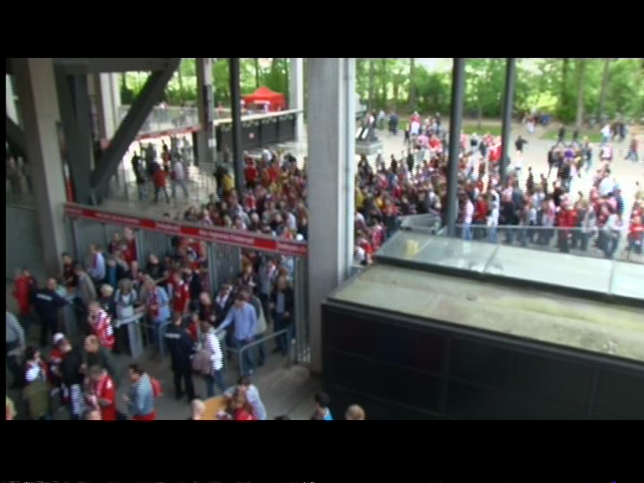

Folgende Messdaten wurden aufgenommen:
Vereinzeler | Drehkreuz
Pro Minute | Pro Minute
30 | 20
23 | 21
28 | 22
 | 22
 | 20
 | 18
 | 20

